pictes@meb.gov.tr

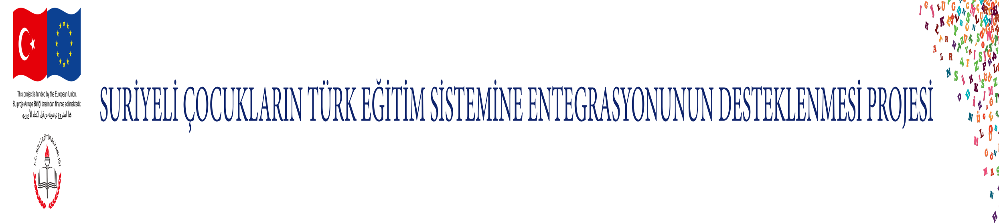

PICTES PROJESİ
«Suriyeli Çocukların Türk Eğitim Sistemine Entegrasyonunun Desteklenmesi» projesi Milli Eğitim Bakanlığı ile AB Türkiye Delegasyonu arasında «Türkiye’deki Suriyeli Mülteciler için Mali İmkan» anlaşması (FRIT) çerçevesinde imzalanan sözleşme ile Suriyeli çocukların Türk Eğitim Sistemine entegrasyonunda Milli Eğitim Bakanlığının faaliyetlerini desteklemeyi amaçlayan bir projedir. Proje süresi 2 yıl ile sınırlıdır ve faaliyetler 03.10.2016 tarihi itibariyle başlamıştır. Bakanlığımız proje kapsamında doğrudan hibelendirilmiştir.

PROJENİN AMACI
Geçici koruma altındaki Suriyeli vatandaşların Türkiye’deki eğitime erişim sağlamalarına katkıda bulunmak.

PROJENİN FAALİYETLERİ

- Türkçe Dil Öğretimi
- Arapça Dil Öğretimi
- Öğreticilerin Eğitimi

PROJENİN ÇIKTILARI

- Suriyeli çocukların erişim engelinin kalkması
- Eğitim kurumlarının ve personelin kapasitesinin güçlendirilmesi
- Suriyeli çocukların eğitim kalitesinin yükselmesi
- Suriyeli çocukların okul kayıtlarının artırılması

PROJENİN AMACI
Geçici koruma altındaki Suriyeli vatandaşların Türkiye’deki eğitime erişim sağlamalarına katkıda bulunmak.

PROJENİN FAALİYETLERİ
- Türkçe Dil Öğretimi
- Arapça Dil Öğretimi
- Öğreticilerin Eğitimi

PROJENİN ÇIKTILARI
- Suriyeli çocukların erişim engelinin kalkması
- Eğitim kurumlarının ve personelin kapasitesinin güçlendirilmesi
- Suriyeli çocukların eğitim kalitesinin yükselmesi
- Suriyeli çocukların okul kayıtlarının artırılması

